ARQUITECTURA DE SISTEMAS DE INFORMACIÓN

Tema Nº 10:Evaluación de Arquitectura del Software

Indicador de logro Nº 10:Identifica la importancia de la evaluación de la arquitectura del software para la optimización del desarrollo.

**TEMA Nº 10:**

Evaluación de Arquitectura del Software

**Subtema 10.1:**

¿Qué es la evaluación de Arquitectura del Software?

* Es la evaluación que permite garantizar que un sistema cumple con los atributos de calidad que se especificaron en los requerimientos de los clientes
* Permite validar una correcta arquitectura la cual va a determinar el éxito o fracaso de un sistema.

Beneficios de la evaluación de la arquitectura del software

* Financieros
* Reúne a los Stakeholders
* Fuerza una articulación en las metas específicas de calidad
* Fuerza una mejora a la documentación de la arquitectura
* Mejora la arquitectura
* Detección temprana de problemas
* Valida requerimientos y los prioriza
* Recolecta los fundamentos y las decisiones arquitectónicas tomadas.

Consideraciones de una evaluación de la arquitectura del software

**¿Cuándo una Arquitectura puede ser evaluada?**

* Temprana: No es necesario que la arquitectura esté completamente especificada, esto abarca desde las fases tempranas de diseño hasta el desarrollo
* Tarde: Cuando se encuentra establecida y la implementación se ha completado. Este es el caso general que se presenta al momento de la adquisición de un sistema ya desarrollado.

**¿Quiénes participan en una Evaluación?**

* Miembros del equipo de desarrollo, arquitecto, diseñador, entre otros. Puede haber situaciones en las que intervengan personas especialistas externos, así como el cliente, ya que en dependencia de los resultados puede tomar decisiones de continuar o no con el proyecto.

**¿Qué resultados produce la evaluación de una Arquitectura?**

* Una vez que se ha efectuada la evaluación se debe elaborar un reporte. Que debe presentarse como un documento preliminar, con la finalidad de que se corrija por las personas que participaron en la evaluación. El contenido del reporte debe abarcar:
  + ¿Se ha diseñado la arquitectura más apropiada para el sistema?
  + ¿Cuál de las arquitecturas propuestas es la más apropiada para el sistema?
  + Grado en que se cumplieron los atributos de calidad.

Métodos para una evaluación de arquitectura del software

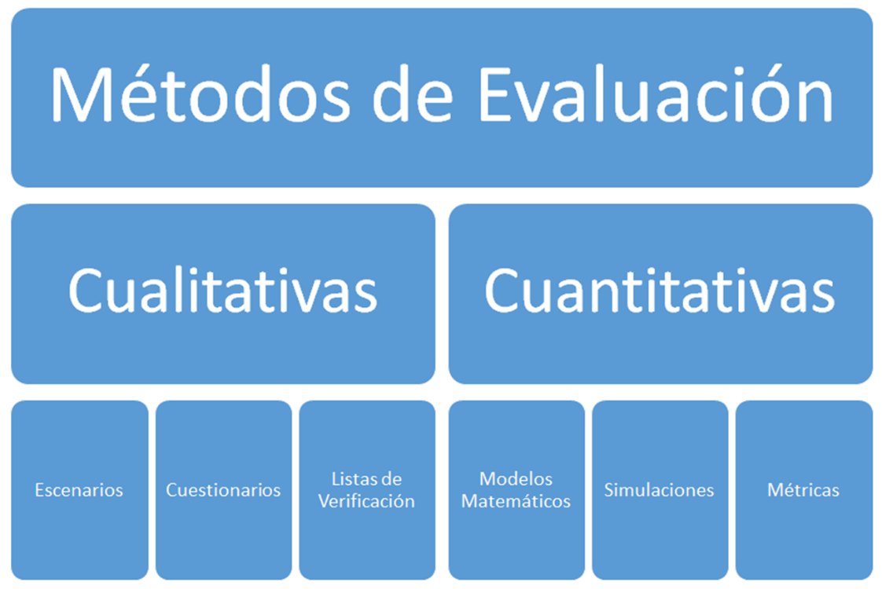

* **Ejemplos:**

**1.- Cuestionarios:** Las preguntas dependerán del tipo de Sistema

¿Todos los campos de la plantilla de vista han sido llenados?  
¿Se ha definido un mecanismo de manejo de excepciones adecuado?

¿Se han documentado decisiones de diseño relativas a todos los drivers arquitecturales?

**2.- Escenarios:**

Un usuario arranca de forma manual el proceso de validación de facturas. El sistema realiza el proceso sobre 2’000’000 de facturas y se comparan los tiempos

**3.- Simulaciones:**

Un ingeniero agrega un componente para soportar un nuevo protocolo de comunicación al sistema en tiempo de desarrollo. Y se valida si el componente es agregado de forma exitosa sin que esto requiera de modificar ningún componente previo del sistema

**4.- Métricas:** Dependerá del tipo de software. Algunas a considerar pueden ser:

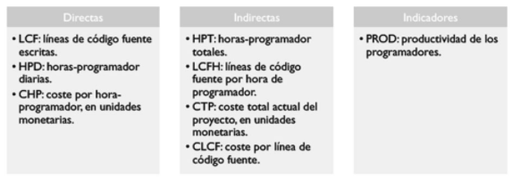

**Actividad:**

En equipos de tres (3) personas, discutir, definir, y entregar:

Seleccionar dos (2) métodos de evaluación, uno (1) cualitativo y uno (1) cuantitativo, y compara entre ellos sus ventajas, desventajas y usos prácticos posibles (por lo menos dos).